

**Rapport sur l’état d’avancement du marché intérieur de l’énergie**

**1.** **Introduction** 3

**2.** **Marchés de gros de l’électricité** 5

**2.1.** **Indicateurs clés:** 5

**2.1.1.** **Prix de gros — Indications données par les marchés** 5

**2.1.2.** **Portée géographique des marchés de l’électricité — Il reste beaucoup à faire pour surmonter la fragmentation** 6

**2.1.3.** **Concentration du marché — La domination des opérateurs historiques reste un problème dans de nombreux pays** 7

**2.2.** **Principales évolutions réglementaires** 9

**2.2.1.** **Un projet unique: le couplage des marchés de l’UE** 9

**2.2.2** **Harmonisation complète des règles concernant les échanges et le fonctionnement du système au moyen des codes de réseau: une nouvelle forme d’harmonisation collective de l’énergie à l’échelle de l’UE** 11

**2.2.3.** **Paquet «Une énergie propre pour tous les Européens» — Progrès réalisés dans la mise en place d’une nouvelle organisation du marché de l’électricité** 13

**2.2.3.1.** **Ouverture des frontières de l’électricité — La «règle des 70 %»** 13

**2.2.3.2.** **Des mécanismes de capacité plus coordonnés aux effets moins préjudiciables** 15

**2.2.3.3.** **Mise en œuvre correcte des règles de dissociation pour le stockage** 17

**3.** **Marchés de gros du gaz** 19

**3.1.** **Indicateurs clés: concentration, liquidité et convergence** 19

**3.2.** **Principales évolutions réglementaires** 22

**3.2.1.** **Concentrations sur le marché** 22

**3.2.2.** **Codes de réseau pour le gaz** 23

**3.3.** **Décarbonation du secteur du gaz** 24

**3.3.1.** **Intégration du biométhane et des petits producteurs** 24

**3.3.2.** **Questions relatives à la qualité du gaz** 25

**3.3.3.** **Préparation du marché et des infrastructures pour l’hydrogène** 26

**4.** **Marchés de détail** 28

**4.1.** **Concentration du marché** 28

**4.1.1.** **Électricité** 28

**4.1.2.** **Gaz** 29

**4.2.** **Prix de détail (comprenant les composantes «prix»)** 31

**4.2.1.** **Prix de l’électricité** 31

**4.2.2.** **Prix du gaz** 32

**4.3.** **Interventions de l’État dans les prix de détail de l’électricité et du gaz** 33

**4.3.1.** **Le segment résidentiel** 34

**4.3.2.** **Le segment non résidentiel** 34

**4.4.** **Protection et autonomisation des consommateurs** 35

## **Introduction**

Si le marché intérieur a souvent été considéré comme un instrument permettant de maîtriser les prix pour les consommateurs et de donner des signaux d’investissement efficaces aux investisseurs, il est devenu évident, ces dernières années, qu’il revêt également une importance capitale pour la réalisation des objectifs ambitieux de l’UE en matière de climat. L’intégration de 27 systèmes énergétiques nationaux dans un marché unique à l’échelle de l’UE est essentielle pour une décarbonation efficace, car elle permettra le commerce transfrontière des énergies renouvelables, tout en tirant parti de la diversité et de la complémentarité du potentiel de production dans les différentes régions de l’UE. Les marchés transfrontières peuvent réduire considérablement les émissions de CO2 provenant de laproduction d’appoint d’énergie fossile qui serait nécessaire dans des systèmes énergétiques nationaux fragmentés. Des marchés bien connectés améliorent également la sécurité de l’approvisionnement.

Malgré tous les efforts consentis en matière de dépenses publiques, cela ne suffira pas pour couvrir les énormes investissements nécessaires à la transition énergétique. Seuls des marchés bien organisés et bien réglementés pourront mobiliser les investissements privés nécessaires à la mise en place d’une économie sans carbone. Un marché intérieur de l’énergie pleinement intégré et performant est le moyen le plus efficace pour i) fournir les signaux de prix nécessaires pour orienter les investissements vers les énergies et les technologies vertes, ii) garantir des prix de l’énergie abordables et iii) assurer l'approvisionnement en énergie de manière à parvenir à la neutralité climatique au moindre coût[1].

Le paquet «Une énergie propre pour tous les Européens», et en particulier les nouvelles règles d’organisation du marché de l’électricité adoptées en 2019[2], a ouvert la voie à une meilleure adaptation aux nouvelles réalités des marchés de l’énergie, qui sont de plus en plus dominés par la production d’énergie renouvelable, et à une plus grande participation des consommateurs aux marchés de l’énergie. Il permet aux énergies renouvelables de devenir la nouvelle épine dorsale du système électrique. Le paquet «Une énergie propre pour tous les Européens» a également préparé le terrain pour une meilleure utilisation des interconnexions entre les États membres (voir point 2.2.3.1 pour plus d’informations). Des règles claires visant à maximiser l’utilisation de la capacité d’interconnexion stimuleront les échanges transfrontières, ce qui permettra une utilisation plus efficace des ressources énergétiques dans l’ensemble de l’UE. La mise en œuvre de l'ensemble des règlements techniques de l’UE (codes de réseau) progresse et offre de bons résultats, comme en témoignent le déploiement réussi du couplage des marchés de l’électricité dans l’UE ou la réussite de la diversification des approvisionnements et de l’augmentation de la liquidité des marchés du gaz (voir point 2.2.1 pour plus d’informations).

Il subsiste toutefois des lacunes sur le marché de l’énergie, au niveau tant du commerce de détail que du commerce de gros, ce qui augmente inutilement les coûts pour les consommateurs et l’industrie. Afin de garantir une reprise réussie et de jeter les bases de la transition de l’économie vers la neutralité climatique, il est donc essentiel de remédier à ces lacunes. La nécessité de décarboner le système énergétique a également engendré de nouveaux défis tels que la conception des interventions publiques nécessaires pour soutenir la transition énergétique d’une manière qui n’entrave pas ou ne fragmente pas indûment le marché intérieur. Les questions relatives aux régimes d’aides compatibles avec le marché en faveur des énergies renouvelables ou de la production traditionnelle («mécanismes de capacité») ont une incidence croissante sur le fonctionnement du marché ces dernières années. Le paquet «Une énergie propre pour tous les Européens» a traité ce problème et comprend des règles spécifiques pour optimiser ces interventions publiques.

L’année 2020 a amené de grands défis liés à la crise de la COVID. Les marchés de l’énergie ont dû faire face aux répercussions des mesures de distanciation sociale qui ont soudainement réduit la demande d’énergie et radicalement modifié le comportement de centaines de millions d’Européens. Malgré une volatilité accrue et une liquidité fluctuante, le marché intérieur de l’énergie a résisté au choc et a prouvé sa résilience face à la crise, tandis que le système électrique a pu faire face à des niveaux records d’électricité renouvelable.

Conformément aux exigences du règlement sur la gouvernance[3] et de la législation sectorielle applicable[4], le présent rapport analyse les progrès globaux accomplis dans la création d’un marché de l’énergie complet et opérationnel et, en particulier, dans la mise en œuvre des directives sur le gaz et l’électricité.

## **Marchés de gros de l’électricité**

### **2.1.** **Indicateurs clés:**

### **2.1.1.** **Prix de gros — Indications données par les marchés**

Les récentes observations concernant la baisse des prix de gros à moyen terme depuis 2009[5] se sont vérifiées ces deux dernières années. Tandis que d’autres facteurs, tels que la croissance rapide de la production d’énergie renouvelable, contribuent à cette évolution, la baisse constante des prix de gros prouve que la concurrence a des effets tangibles au niveau du commerce de gros[6].

Après avoir augmenté entre 2016 et 2018, les prix de gros ont brusquement chuté en 2019 en raison d'une combinaison de facteurs: niveau record de pénétration des énergies renouvelables, chute des prix du charbon et du gaz et tassement persistant de la demande. La baisse des prix sur le continent a été inégale, ce qui a entraîné une divergence croissante des prix entre les différents marchés régionaux. Au cours du premier semestre de 2020, par rapport à la même période en 2019, les prix ont diminué entre 30 % sur certains marchés régionaux du sud de l’Europe et 70 % dans certaines régions du nord. Les écarts croissants pourraient s’expliquer par une insuffisance des capacités d’interconnexion, une augmentation inégale de la production d’énergie renouvelable sur les différents marchés et un renforcement significatif du prix du CO2, qui a touché en particulier les États membres dont le bouquet de production comprend une plus grande part de combustibles fossiles. En 2020, toutes ces tendances ont été amplifiées par les répercussions négatives de la COVID-19 sur l’activité économique, qui ont engendré une baisse significative de la demande d’électricité, ce qui, en combinaison avec la pénétration croissante des énergies renouvelables et à la baisse des prix du gaz, a ramené les prix de gros à des niveaux très bas[7].



**Graphique 1: prix de gros de l'électricité — Prix les plus bas et les plus élevés par région**

Source: Platts, bourses européennes de l’électricité

Remarque: le fond gris représente la différence entre le prix maximum et le prix minimum

### **2.1.2.** **Portée géographique des marchés de l’électricité — Il reste beaucoup à faire pour surmonter la fragmentation**

La poursuite de la mise en œuvre du couplage des marchés a permis de réaliser des progrès tangibles dans l’amélioration des possibilités d’approvisionnement au-delà des frontières nationales (voir point 2.2.1 ci-dessous pour plus d’informations). Certains éléments indiquent que la concurrence transfrontière augmente dans certaines régions, telles que la région nordique, et que les importations et les exportations d’électricité augmentent régulièrement ces dernières années.



**Graphique 2: total annuel des importations/exportations de l’UE-28**

*Source: «*[*EUROSTAT*](https://appsso.eurostat.ec.europa.eu/nui/show.do?dataset=nrg_cb_e&lang=fr) *[NRG_CB_E]»*

Toutefois, l’analyse de la structure des marchés de l’électricité de l’UE montre que les conditions de l’offre et de la demande diffèrent encore significativement entre la plupart des États membres et qu’il est nécessaire de poursuivre les efforts pour supprimer les obstacles transfrontières[8]. Il faudra, pour éliminer la fragmentation qui subsiste sur les marchés de l’UE, déployer le couplage des marchés à l’échelle de l’UE et achever la mise en œuvre des codes de réseau et des lignes directrices de l’UE, qui ont pour objectif de réduire les obstacles techniques existants.

### **2.1.3.** **Concentration du marché — La domination des opérateurs historiques reste un problème dans de nombreux pays**

Les marchés de l’énergie ne peuvent être performants que s’il existe un degré minimum de concurrence. Plus la concentration du marché est faible, plus le degré de concurrence potentielle est élevé. En général, les marchés sur lesquels le niveau de concurrence est plus élevé (c’est-à-dire où la concentration est plus faible) présentent un niveau de prix moindre que ceux qui sont dominés par un seul ou un petit nombre d’acteurs. Une analyse de l’évolution de la concurrence sur le marché européen de gros de l’électricité montre que, plus de 20 ans après le début de la libéralisation du marché, les opérateurs historiques occupent toujours une position dominante dans une majorité d’États membres. Dans certains pays, les opérateurs historiques détiennent même des parts de marché de plus de 80 %, se rapprochant ainsi d’une situation de monopole. Il est à noter que la taille d’un pays influence fortement le niveau de concentration du marché. Il est peu probable de trouver un grand nombre de fournisseurs dans les petits marchés et les marchés non interconnectés. La tendance à réglementer les prix dans ces pays est, par ailleurs, souvent apparue comme un obstacle supplémentaire à l’arrivée de nouveaux venus désireux d’entrer en concurrence avec les opérateurs historiques établis[9].



***Graphique 3: part de marché des plus gros producteurs d’électricité en 2018***

*Source: fiches techniques par pays de la DG ENER basées sur les enquêtes d’Eurostat concernant les indicateurs des marchés de l’*[*électricité*](https://ec.europa.eu/eurostat/statistics-explained/index.php/Electricity_market_indicators)

Le graphique 3 montre que dans de nombreux pays, en dépit de la libéralisation, la part du principal producteur dans la production nationale reste élevée. La politique énergétique nationale et européenne doit donc conserver parmi ses priorités la création de conditions de concurrence au niveau de la production et de la fourniture, notamment par l’application du droit de la concurrence. Le graphique 3 montre également les avantages de relier des marchés au-delà des frontières, car une interconnexion physique plus importante et des systèmes d’échange d’électricité plus efficaces, tels que le couplage de marché, peuvent remplacer, du moins en partie, les modes de fourniture alternatifs qui font défaut au niveau national, au bénéfice des consommateurs. L’électricité renouvelable commercialement viable a également facilité l’entrée de nouveaux acteurs sur le marché et a contribué à réduire la concentration du marché.

### **2.2.** **Principales évolutions réglementaires**

### **2.2.1.** **Un projet unique: le couplage des marchés de l’UE**

Le projet de l’UE visant à relier les marchés nationaux par le mécanisme du couplage de marché a bien avancé. Des progrès importants ont encore été réalisés l’année dernière, notamment au niveau du couplage intrajournalier.

Comme les marchés de l’électricité de l’UE fonctionnaient d’une manière largement non coordonnée et que l’électricité n’était pas acheminée là où elle était le plus nécessaire, certains États membres se sont lancés dans des projets de couplage de marché volontaire il y a une dizaine d’années. Le couplage de marché permet de regrouper les offres d’achat et de vente d’électricité dans plusieurs États membres afin de garantir que l’électricité est acheminée à l’endroit où elle est le plus nécessaire dans la région en question.[10] L’introduction progressive du couplage de marché a été rendue juridiquement contraignante en 2015.

L’introduction du couplage de marché dans plus de vingt pays et au profit de 380 millions de clients reste l’unique projet de ce type dans le monde. Malgré ses complexités techniques, le couplage était quasiment achevé en 2019. Les graphiques ci-dessous montrent l’évolution de l’extension du projet de couplage de marché intrajournalier (c’est-à-dire à court terme) et journalier (dans les 24 heures) à l'échelle paneuropéenne. De belles réussites ont été enregistrées particulièrement en 2018 et 2019. C’est en effet au cours de ces années-là que le couplage unique intrajournalier a été lancé et déployé dans la majorité des pays de l’UE, tandis que le projet de couplage journalier a été étendu à de nouvelles zones.

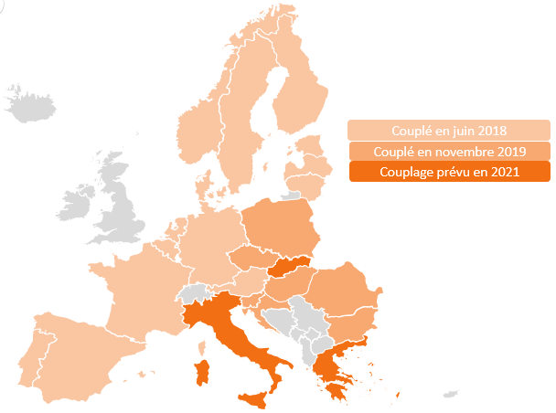

**Graphique 4: extensions géographiques du couplage intrajournalier**

Source: DG ENER

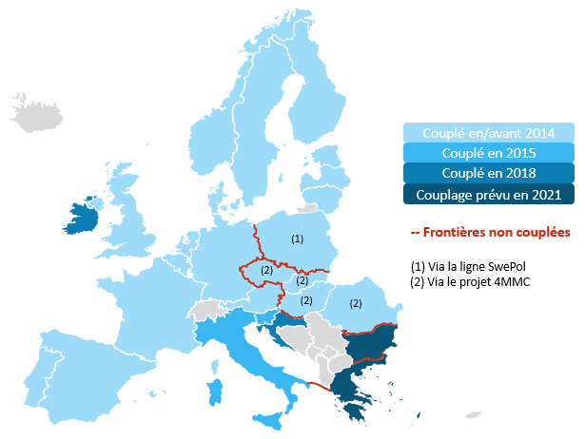

**Graphique 5: extensions géographiques du couplage journalier**

*Source: DG ENER*

L’extension du couplage de marché journalier et intrajournalier a renforcé la résilience, l’efficacité et la liquidité des marchés et des systèmes d’électricité européens, les rendant plus à même d’intégrer les énergies renouvelables à un moindre coût.

### **2.2.2** **Harmonisation complète des règles concernant les échanges et le fonctionnement du système au moyen des codes de réseau: une nouvelle forme d’harmonisation collective de l’énergie à l’échelle de l’UE**

Le déploiement du couplage de marché est la preuve la plus visible que la mise en œuvre des *codes de réseau pour l'électricité* connaît des débuts satisfaisants. Les huit codes de réseau pour l'électricité ont été adoptés entre 2015 et 2018 afin de supprimer les obstacles techniques subsistant dans le domaine des échanges d’électricité et de l’exploitation coordonnée du réseau au moyen d’un processus d’harmonisation progressive[11]. À cette fin, les codes de réseau offrent un cadre complet pour l’élaboration conjointe de méthodes d’harmonisation communes[12]. Les codes de réseau obligent les gestionnaires de réseau de transport et les bourses d’électricité à élaborer des propositions d’harmonisation communes dans un domaine donné (par exemple, le couplage de marché ou l’exploitation coordonnée des réseaux). Les régulateurs nationaux doivent ensuite examiner et, au besoin, réécrire ces méthodes d’harmonisation communes, et les approuver conjointement. En cas de divergence de vues, ils peuvent décider à la majorité qualifiée[13].

L’expérience acquise dans la mise en œuvre des codes de réseau et l’élaboration des méthodologies nécessaires a montré que le nouvel instrument et la possibilité de décider à la majorité qualifiée ont permis de réaliser des *progrès significatifs* pour éliminer la fragmentation actuelle du marché et de l’exploitation des réseaux. Depuis 2015, plus de 100 méthodes ont déjà été approuvées conjointement par les régulateurs en vertu du nouveau cadre d’harmonisation collective.

Dans certains domaines cependant, l’adoption des méthodes requises a accusé un certain retard. Tel est notamment le cas dans le domaine du calcul conjoint des capacités, où certaines propositions de méthodes communes n’ont pas été soumises dans les délais requis et où la coordination entre les régulateurs s’est révélée particulièrement complexe. La suppression des obstacles résultant d’un calcul de capacité non coordonné présente de tels avantages pour le marché intérieur de l’électricité[14] que la Commission, en étroite coopération avec les régulateurs nationaux et l’Agence de coopération des régulateurs de l’énergie (ACER), restera vigilante et utilisera tous les outils d’exécution disponibles pour faire progresser l’adoption des méthodes coordonnées requises.

### **2.2.3.** **Paquet «Une énergie propre pour tous les Européens» — Progrès réalisés dans la mise en place d’une nouvelle organisation du marché de l’électricité**

La nouvelle organisation du marché de l’électricité, qui a été adoptée dans le cadre du paquet «Une énergie propre pour tous les Européens», représente une avancée significative pour le marché intérieur de l’électricité. Mais à présent que la législation a été adoptée, elle a besoin, pour porter ses fruits, d’être mise en œuvre rapidement et efficacement. De nombreuses règles relatives à l’organisation du marché figurent dans la refonte du règlement sur l’électricité[15], qui est entrée en vigueur en janvier 2020. Les dispositions visant à adapter le marché à des parts plus importantes d'énergies renouvelables, à la production décentralisée et à la participation active de la demande (marchés à court terme, participation totale au marché pour les énergies renouvelables et le stockage, etc.) et à adapter les énergies renouvelables au marché (suppression progressive du mécanisme d’appel prioritaire pour les grandes installations nouvelles et introduction de la responsabilité totale en matière d’équilibrage), en particulier, sont désormais en vigueur. La refonte du règlement sur l’électricité contient en outre certains éléments importants mais complexes concernant les échanges transfrontières et les mécanismes de rémunération des capacités.

### **2.2.3.1.** **Ouverture des frontières de l’électricité — La «règle des 70 %»**

Ces dernières années, le marché unique de l’électricité est devenu de plus en plus intégré grâce à la construction d’un nombre croissant de capacités d’interconnexion entre les États membres. L’interconnexion améliore la concurrence, dans l’intérêt des consommateurs, contribue à mieux garantir l’approvisionnement en électricité et favorise la décarbonation, car sa souplesse permet d’exploiter pleinement les complémentarités entre les différents bouquets de production en Europe, par exemple entre la production thermique et la production variable à partir de sources renouvelables, et offre à différentes régions la possibilité de partager les services de réseau et la production d'appoint.

Toutefois, comme l’a régulièrement indiqué l’ACER dans ses rapports de surveillance du marché[16], les capacités physiquement disponibles aux interconnexions sont **régulièrement limitées** dans certaines régions. Lorsque les interconnexions sous-utilisées, les consommateurs ne peuvent profiter pleinement des pleins avantages de ces projets.

Ces limitations s’expliquent principalement par une congestion structurelle interne. La **congestion structurelle du réseau** se produit lorsque le réseau interne d’une zone de dépôt des offres (ou zone de prix) n’est pas suffisant pour acheminer l’électricité de l’endroit où elle est produite vers celui où elle est consommée. Il peut en résulter un recours aux interconnexions et aux réseaux électriques des voisins pour assurer les flux d’électricité. Lorsque cela se produit, cela donne effectivement la priorité aux échanges intérieurs par rapport aux échanges transfrontières, ce qui ne devrait pas avoir lieu dans le marché unique. En effet, cela va à l’encontre de plusieurs articles du traité de l’UE, notamment l’article 18 du TFUE qui interdit la discrimination. Un tel comportement de la part d’un gestionnaire de réseau de transport peut aussi être considéré comme une violation de l’article 102 du TFUE, qui interdit l’abus de position dominante. Jusqu’à présent, les violations potentielles de ces règles ont été examinées par la DG Concurrence principalement dans le cadre d’affaires relatives à des pratiques anticoncurrentielles, notamment l’affaire 39351 — Interconnexions suédoises à partir de 2010[17] et l’affaire 40461 Interconnexions DE-DK à partir de 2019[18].

La refonte du règlement sur l’électricité, qui a été négociée dans le cadre du paquet «Une énergie propre pour tous les Européens», confirme les grands principes sur lesquels reposent les règles relatives au commerce de l’électricité conformément au traité de l’UE, à savoir la maximisation et la non-discrimination. Ces principes, qui existaient déjà dans l’annexe 1 du règlement (CE) nº 714/2009[19] et dans la ligne directrice relative à l’allocation de la capacité et à la gestion de la congestion[20], sont maintenus à l’article 16 et complétés par des éléments supplémentaires. Si la refonte du règlement sur l’électricité confirme à nouveau l’importance de réduire la congestion structurelle interne, elle introduit également un **nouvel objectif minimal de 70 % de capacités d’interconnexion** à mettre à disposition pour les échanges transfrontières d’électricité[21], tout en laissant aux États membres une certaine souplesse dans la manière dont ils choisissent d’atteindre cet objectif. Les États membres peuvent être en mesure d’étendre leur réseau, choisir de reconfigurer leurs zones de dépôt d’offres pour mieux refléter la congestion structurelle ou adopter un plan d’action avec des investissements dans le réseau en vue de soulager cette congestion structurelle d’ici à la fin de 2025.

Bien qu’en vertu du traité de l’UE et des règles sectorielles en matière d’électricité, les gestionnaires de réseau de transport aient déjà l’obligation de maximiser les capacités d’interconnexion, le paquet «Une énergie propre pour tous les Européens» [22] vise à garantir qu’un minimum de 70 % de la capacité soit disponible au plus tard à la fin de 2025 sur chaque interconnexion de l’UE. Cette nouvelle législation concilie l’objectif d’accroître les échanges en introduisant une valeur cible, tout en garantissant que les gestionnaires de réseau de transport («GRT») disposent des outils dont ils ont besoin pour maintenir la sécurité d’exploitation du réseau.

### **2.2.3.2.** **Des mécanismes de capacité plus coordonnés aux effets moins préjudiciables**

Ces dernières années, le marché européen de l’électricité s’est rapidement transformé sous l'effet du vif essor de la production d’électricité variable, associé à la diminution de la demande d’électricité à la suite de la crise financière et économique de 2008-2009. Les producteurs d'électricité variable à partir de sources d’énergie renouvelables à faible coût marginal ont décalé ou réduit considérablement les heures de fonctionnement des centrales thermiques. Parallèlement, les centrales thermiques, telles que les centrales au gaz, peuvent amener une grande flexibilité au système. Cette évolution a soulevé des inquiétudes chez certains acteurs et gouvernements quant à la capacité du système électrique à répondre à la demande à long terme. En réaction, plusieurs États membres ont introduit des mécanismes de capacité visant à soutenir l’adéquation de la production.

Les mécanismes de capacité aident les centrales électriques à rester disponibles pour produire de l’électricité lorsque c'est nécessaire. En échange, les mécanismes prévoient des paiements pour ces centrales. Ces paiements de capacité s’ajoutent aux revenus que les centrales électriques obtiennent de la vente d’électricité sur le marché de l’électricité. Des mécanismes de capacité mal conçus peuvent gravement fausser le marché intérieur[23]. La refonte du règlement sur l’électricité établit un nouveau cadre pour l’introduction et la conception de mécanismes de capacité afin de faciliter les travaux de la Commission européenne sur l’application des règles en matière d'aides d’État et de compléter les règles existantes régissant les mécanismes de capacité.

Les nouvelles règles exigent que les États membres souffrant de problèmes d’adéquation, qui ont été recensés sur la base de l’évaluation de l’adéquation menée conformément à la méthodologie d’évaluation de l’adéquation à l’échelle de l’UE, établissent et exécutent un plan de mise en œuvre (plan de réforme du marché), expliquant comment ils entendent traiter les causes profondes de leur problème d’adéquation avec les réformes du marché. Ils sont tenus de soumettre ce plan à l’appréciation de la Commission afin de déterminer si les réformes du marché proposées sont adaptées à leur objectif[24]. Un processus a été mis en place afin de suivre l'application de ces réformes[25]. Les nouvelles règles garantissent que les choix de conception des mécanismes de capacité minimisent leur impact sur le fonctionnement du marché. Autrement dit, ils devraient être:

* ouverts à la participation de producteurs de part et d’autre de la frontière,
* limités dans le temps et
* démantelés progressivement lorsque les problèmes d’adéquation sous-jacents sont résolus.

Les mécanismes de capacité devraient aussi être ouverts à toutes les technologies, en ce compris les énergies renouvelables. Une condition importante s’applique toutefois: les centrales électriques participant aux mécanismes de capacité ne peuvent pas émettre plus que la limite d’émission de 550 g de CO2/kWh[26]. Cette condition offre la garantie que les centrales électriques réellement polluantes, telles que les installations de production d’électricité au charbon, sont effectivement exclues des mécanismes.

À ce jour, la Commission a émis des avis sur six plans de réforme du marché[27]. Certaines de ces mesures sont relativement concrètes. Les règles suggèrent, par exemple, de supprimer progressivement les régimes de prix réglementés pour le consommateur final (ou du moins d’assouplir la réglementation des prix), d’éliminer toute restriction de prix sur les marchés de gros, d'inclure la valeur des réserves du système dans les prix de l’énergie d'équilibrage («fonction de détermination du prix de la pénurie») et de renforcer l’interconnexion avec les voisins. Un autre groupe de mesures relativement ouvert couvre, par exemple, la suppression de toutes les distorsions réglementaires ou la facilitation de la participation du côté de la demande, l’autoproduction et l’efficacité énergétique.

Des travaux supplémentaires sont actuellement menés par l’ACER, les autorités de régulation nationales (ARN) et les GRT pour la mise en œuvre de la nouvelle législation. L’ACER a adopté des méthodologies permettant une évaluation de l’adéquation à l'échelle de l’UE selon les techniques les plus récentes, le calcul du coût de l’énergie non distribuée et la norme de fiabilité. L’ACER et le réseau européen des gestionnaires de réseaux de transport (REGRT-E) développent, par ailleurs aussi, un ensemble de méthodologies pour permettre la participation transfrontière aux mécanismes de capacité. Enfin, l’ACER a publié des orientations sur le calcul de la limite d’émission de CO2[28].

La nouvelle législation vise à mettre en place une approche coordonnée des mécanismes de capacité en veillant à ce qu’ils ne faussent pas au-delà de ce qui est nécessaire le marché intérieur de l’électricité de l’UE et à ce qu’ils ne soient pas utilisés pour remplacer les réformes requises dans les États membres. La nouvelle législation complétera également les travaux de la Commission européenne sur la mise en œuvre des aides d’État qui resteront le principal outil de l’UE pour garantir la conformité des divers mécanismes de capacité avec les règles du marché intérieur. Enfin, elle contribuera à concilier les objectifs de sécurité d’approvisionnement et l’impératif de la transition vers une énergie propre.

### **2.2.3.3.** **Mise en œuvre correcte des règles de dissociation pour le stockage**

Le stockage de l’énergie électrique au moyen de diverses technologies (telles que l'accumulation hydraulique par pompage, le stockage chimique dans des batteries ou la compression d’air) est un aspect important du système électrique. Compte tenu de la part croissante des énergies renouvelables variables dans la production totale d’électricité et des progrès réalisés dans les différentes technologies de stockage, le stockage devrait jouer un rôle de plus en plus important dans le marché intérieur. À côté du stockage hydraulique traditionnel (par pompage), qui reste le principal réservoir de stockage de l’énergie électrique dans l’UE[29], le stockage chimique dans des batteries s’est considérablement développé et est devenu un facteur de marché important, notamment pour les services de réseau tels que la fourniture de capacités d’équilibrage. L’UE soutient fortement le développement de technologies de stockage de l’énergie afin qu’elles deviennent une technologie essentielle pour la réussite de la transition énergétique. Le cadre global de gouvernance de l’union de l’énergie et le plan d’action stratégique sur les batteries[30] ont constitué des étapes importantes dans la mise en place d’une base industrielle intégrée, durable et compétitive à l’échelle mondiale dans le domaine des batteries. Les progrès réalisés ont été évalués et résumés dans un rapport de la Commission[31].

Afin que le stockage de l’énergie puisse réaliser pleinement son potentiel par une gamme de services et un éventail de technologies, il y a lieu de veiller à ce que les marchés des services de stockage de l’énergie soient ouverts et compétitifs. Le paquet «Une énergie propre pour tous les Européens» énonce des principes importants pour la non-discrimination en matière de stockage, de réponse de la demande et de production décentralisée en excluant, par exemple, les règles de marché qui favoriseraient arbitrairement la production d’électricité conventionnelle.

Un choix important opéré dans la refonte de la directive sur l’électricité a été d’exclure de manière générale les gestionnaires de réseau de transport ou de distribution de la propriété et de l’exploitation des systèmes de stockage d’électricité. L’exigence d’un dégroupage complet des actifs de stockage vise à résoudre le problème des avantages systémiques des gestionnaires de réseau qui, dans le cas contraire, pourraient exercer une discrimination en faveur de leurs propres actifs par rapport aux concurrents, par exemple en achetant des services de réseau provenant principalement de leurs propres actifs. Ce risque est encore plus grand que pour la plupart des actifs de production classiques. En effet, le stockage de l’énergie (de par sa grande flexibilité, mais aussi sa capacité de stockage limitée) tirera souvent une part plus importante de recettes des services de réseau que de la vente directe d’électricité sur le marché. En outre, les gestionnaires de réseau pourraient influencer le développement et l’exploitation du réseau de manière à créer, ou à réduire, le besoin de services de réseau spécifiques. Ainsi, la création d’intérêts propres pour les gestionnaires de réseau sur le marché en développement du stockage de l’énergie pourrait devenir un obstacle important au développement de ce marché et à la réalisation des objectifs de l’union de l’énergie.

Dans ce contexte, les articles 36 et 54 de la refonte de la directive sur l’électricité privent généralement les gestionnaires de réseau de distribution et de transport de la possibilité de posséder, développer, gérer ou exploiter des installations de stockage d’énergie. La refonte de la directive sur l’électricité permet toutefois de déroger à cette exclusion dans deux situations.

Premièrement, sous réserve d’approbation réglementaire, les gestionnaires de réseau peuvent posséder et exploiter des éléments de réseau entièrement intégrés. Cette dérogation vise les composants de réseau qui font partie depuis toujours des systèmes de transport ou de distribution d’électricité, tels que les condensateurs intégrés dans les sous-stations.

Deuxièmement, lorsqu’une installation de stockage d’énergie est reconnue comme nécessaire pour assurer le fonctionnement efficace, fiable et sûr du système, mais n’est pas utilisée pour acheter ou vendre de l’électricité, il est possible d’organiser une procédure d’appel d’offres. S’il apparaît, à la suite d’une telle procédure ouverte, transparente et non discriminatoire, que les autres parties ne sont pas disposées ou capables de fournir ces services à un coût raisonnable et en temps voulu, l’autorité nationale de régulation peut autoriser le gestionnaire de réseau à devenir le propriétaire d’une installation de stockage d’énergie et à l’exploiter. Lorsqu’une dérogation a été accordée, la capacité du marché à fournir ces services fera l’objet d’un examen régulier, en vue de parvenir à la cessation progressive de l’activité du gestionnaire de réseau dans ce domaine.

Cette possibilité de dérogation confère un rôle important aux ARN qui doivent évaluer avec soin toute demande d’octroi d'une dérogation. Il est important que les dérogations ne deviennent pas la norme et restent limitées à des circonstances exceptionnelles, afin de permettre le développement de services de stockage de l’énergie qui soient innovants et efficaces dans un marché concurrentiel. La Commission soutiendra les autorités de régulation dans cette tâche et suivra de près la mise en œuvre.

## **Marchés de gros du gaz**

Actuellement, environ 5 000 TWh de gaz naturel sont consommés chaque année dans l’UE, ce qui représente environ 95 % de la demande totale actuelle en combustibles gazeux. Le gaz représente environ 25 % de la consommation totale d’énergie dans l’UE et sert pour 20 % à la production d’électricité et 39 % à la production de chaleur. Les combustibles gazeux sont un élément clé des procédés industriels et servent tant de vecteur d’énergie que de matière première. Les gaz sont une source de flexibilité pour un système énergétique de plus en plus fondé sur la production de systèmes d’énergie renouvelable variable. Avec les énergies renouvelables, ils remplacent progressivement le charbon et le pétrole.

Des marchés de combustibles gazeux performants et liquides jouent un rôle crucial dans la réalisation des ambitions environnementales du pacte vert pour l’Europe[32], qui prévoit la décarbonation du secteur gazier grâce à une organisation prospective de marchés du gaz décarbonés compétitifs. Des marchés performants sont également une condition préalable pour garantir la fourniture aux consommateurs d’une énergie à prix abordable, la compétitivité des industries et la sécurité de l’approvisionnement.

### **3.1.** **Indicateurs clés: concentration, liquidité et convergence**

Les marchés de gros du gaz se sont bien développés ces dernières années. Les volumes échangés sur les plateformes de gaz naturel ont atteint un niveau record en 2019. Cette tendance s’est poursuivie en 2020, avec des volumes échangés sur les plateformes gazières européennes qui ont enregistré une augmentation en glissement annuel de 32 % au premier trimestre 2020 (jusqu’à 5 010 TWh). L’augmentation en 2020 peut être attribuée en premier lieu à l’augmentation des opérations de couverture sur les marchés imputable à la plus grande volatilité des prix et à l’accroissement des écarts dans les prix des contrats du fait également de la crise de la COVID-19. Le mécanisme néerlandais «Title Transfer Facility» (TTF) est en train de devenir une référence également pour les échanges de gaz naturel liquéfié (GNL)[33] au niveau international.

La connectivité et l’accès aux différentes sources de gaz continuent également de s’améliorer. Seuls trois marchés ont eu accès à moins de trois sources d’approvisionnement. Deux d’entre eux (Irlande, Danemark-Suède), cependant, sont connectés à une plateforme diversifiée et obtiennent également de bons résultats pour l’indice de concentration du marché (IHH) et l’indice de l’offre résiduelle (residual supply index ou RSI). Seuls les marchés letton-estonien et finlandais restent donc en dessous de l’indice minimal du modèle cible pour le gaz.

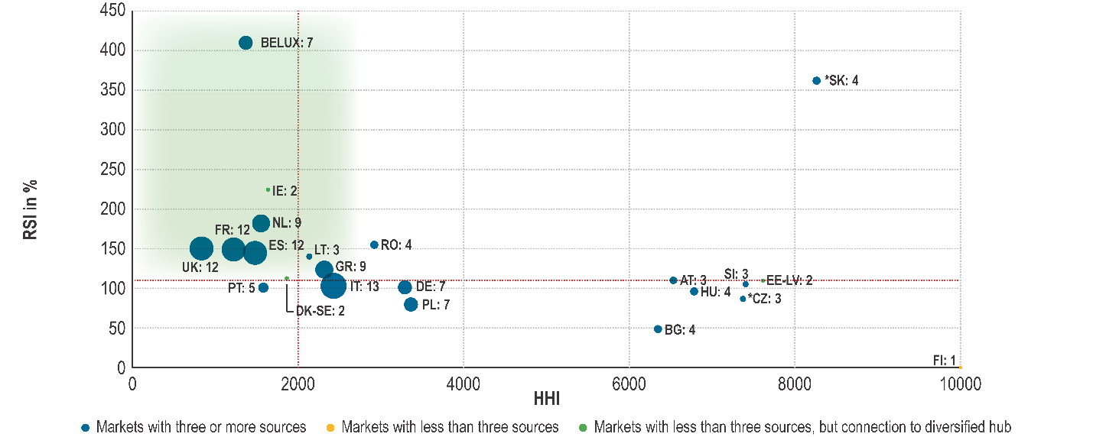

***Graphique 6***: ***vue d’ensemble des EM selon les indicateurs de santé du marché du modèle cible pour le gaz de l'ACER (AGTM) (RSI des entreprises en amont, IHH et nombre de sources d’approvisionnement) — 2019***

*Source: calculs de l’ACER fondés sur les données du réseau européen des gestionnaires de réseaux de transport pour le gaz (REGRT pour le gaz) relatives à la capacité, Eurostat et les ARN*

La convergence des prix s'était améliorée au cours des dernières années et était la plus élevée dans le nord-ouest de l’Europe. Cependant, au niveau européen, elle a diminué en 2019, affichant des écarts de prix plus élevés entre les marchés pendant un plus grand nombre de jours de l’année. Cela pourrait être attribué à une dynamique des prix du gaz, à un niveau globalement élevé en 2019[34].

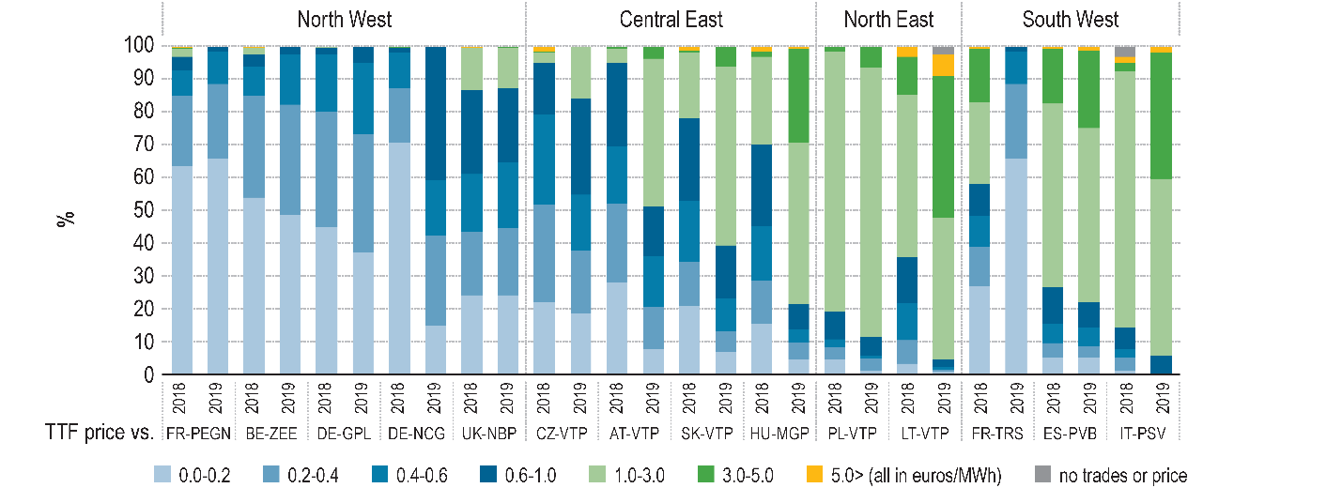

***Graphique 7: convergence des prix day-ahead entre les nœuds TTF et certains autres nœuds de l’UE — 2017-2019 — % de jours de négociation dans une fourchette donnée d’écarts de prix***

*Source: calculs de l’ACER fondés sur des données de prix communiquées par Platts et ICIS Heren*

*Remarques: les écarts en euros/MWh sont calculés en prenant l'écart de prix absolu entre deux plateformes, sans tenir compte des rabais ou des primes.*

Les coûts d’approvisionnement en gaz ont considérablement baissé en 2019 dans la plupart des États membres. Il en a résulté une facture d’importation de gaz substantiellement moins élevée pour l’UE. Selon les estimations pour 2019, la facture des importations de gaz de l’UE s’élève à 69 milliards d’euros, soit une réduction de près de 30 % qui s’explique par la baisse des prix à l’importation.

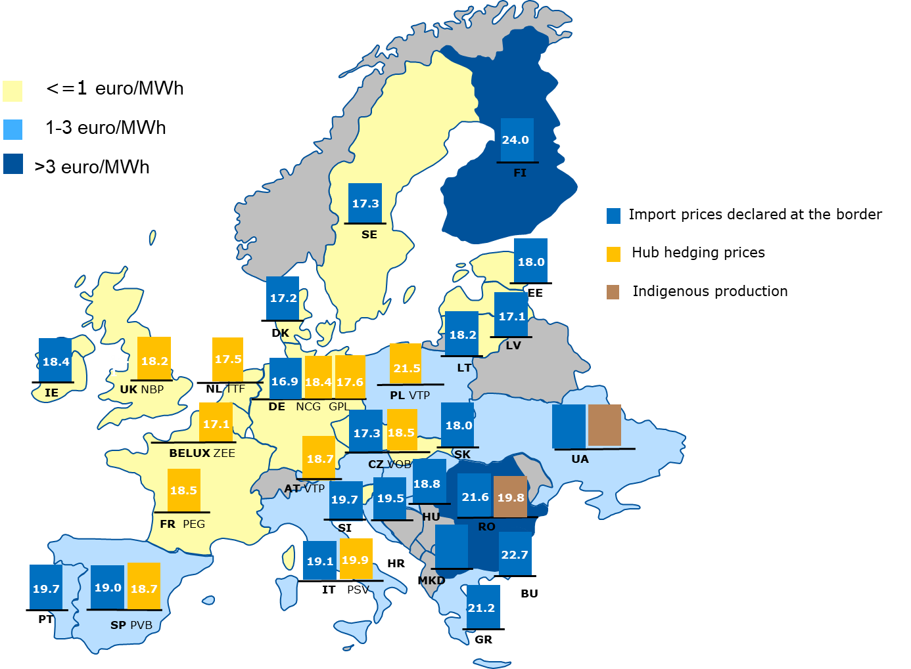

**Graphique 8: coûts moyens d'approvisionnement en gaz supportés par les fournisseurs en 2019, estimés par les États membres de l’UE et les parties contractantes de la Communauté de l’énergie et delta avec les prix de couverture de la plateforme TTF, en euros/MWh**

*Source: calculs de l’ACER fondés sur les données de la base Comext d’Eurostat, de l’ICIS, ainsi que des ARN des États membres de l’UE et des parties contractantes de la Communauté de l’énergie.*

*Remarque: les prix à l’importation pour AT, NL, FR et PL n’ont pas pu être évalués.*

### **3.2.** **Principales évolutions réglementaires**

### **3.2.1.** **Concentrations sur le marché**

Le modèle cible pour le gaz propose d'éliminer la segmentation du marché intérieur causée, entre autres, par les tarifs d’entrée/sortie appliqués et la superposition («pancaking») [35] correspondante produite par l'existence de différentes concentrations graduelles, volontaires et ascendantes de zones de marché. L’expérience montre qu'il n'est pas facile de réaliser une concentration transnationale sur le marché. Plus l’intégration est poussée, plus il est nécessaire de convenir d’un ensemble harmonisé de règles, de sorte qu’une concentration complète de plusieurs marchés est une tâche complexe. Jusqu’à présent, il n’existe aucun exemple de concentration transnationale complète dans l’UE. Quelques tentatives voient néanmoins le jour. Le cadre réglementaire applicable à la coopération et à l’intégration régionales sur le marché du gaz est relativement faible par rapport à celui du marché de l’électricité. À l’heure actuelle, il n’existe aucune disposition qui oriente ou guide le processus de concentration de marchés de manière systématique et facilite l’intégration régionale des marchés.

### **3.2.2.** **Codes de réseau pour le gaz**

Le troisième paquet «Énergie» établit la base juridique pour l’établissement de règles européennes communes plus détaillées sous la forme de codes de réseau et de lignes directrices pour le gaz, dans le but d’harmoniser et de coordonner les différents processus des marchés de l'énergie et des systèmes énergétiques. Depuis l’entrée en vigueur du règlement (CE) nº 715/2009[36] en 2011, cinq codes de réseau et lignes directrices ont été adoptés, couvrant les mécanismes d’attribution des capacités (CAM[37]), les règles d’équilibrage des réseaux de transport du gaz (BAL[38] ), les procédures de gestion de la congestion (CMP[39]), l’interopérabilité entre les systèmes gaziers (IO[40]) et les structures tarifaires de transport (TAR[41]). L’harmonisation de ces règles techniques a à la fois amélioré le fonctionnement du marché au niveau national (en particulier le code de réseau BAL) et fait progresser l’interconnexion des marchés nationaux du gaz. En particulier, le code de réseau CAM a pleinement harmonisé la procédure et le calendrier de réservation des capacités de transport, promouvant de ce fait la concurrence et l’accessibilité des marchés nationaux. Le code de réseau TAR, le dernier adopté, a introduit de vastes exigences en matière de publication des paramètres et calculs relatifs aux tarifs gaziers, ce qui accroît la transparence et la prévisibilité des tarifs pour les utilisateurs du réseau dans l’ensemble de l’UE, tout en mettant en évidence les éventuelles valeurs tarifaires aberrantes. Si la mise en œuvre des codes de réseau a bien avancé dans les États membres[42], il est crucial que la Commission continue de veiller à la bonne application de ces règles pour pouvoir achever le marché intérieur de l’énergie.

### **3.3.** **Décarbonation du secteur du gaz**

La stratégie de l’UE pour l’intégration du système énergétique[43] et la stratégie de l’hydrogène[44], que la Commission a adoptées à l'été 2020, définissent la manière dont les marchés de l’énergie pourraient contribuer à la réalisation des objectifs du pacte vert pour l’Europe, notamment la décarbonation de la production et de la consommation de gaz qui s’impose dans le cadre de la transition vers la neutralité climatique.

Pour permettre une décarbonation rentable, la stratégie d’intégration du système énergétique recommande de «*réexaminer le cadre réglementaire du marché du gaz afin de faciliter le recours aux gaz d’origine renouvelable et l’autonomisation des consommateurs, tout en garantissant l’émergence dans l’UE d’un marché intérieur du gaz caractérisé par son intégration, sa liquidité et son interopérabilité».*

Alors que l’hydrogène renouvelable et à faible intensité de carbone est actuellement le sujet principal de l’intégration du système énergétique, d’autres gaz d’origine renouvelable et à faible intensité de carbone, tels que le biométhane, jouent déjà aujourd’hui un rôle important dans le secteur de l’énergie.

### **3.3.1.** **Intégration du biométhane et des petits producteurs**

Actuellement, la production la plus importante de gaz d’origine renouvelable dans l’UE est celle du biogaz et du biométhane[45], avec environ 17 milliards de m3 par an. Plus de 17 000 installations de biogaz étaient recensées en 2015[46], et quelque 500 usines de biométhane sont connectées au réseau gazier de l’UE. Le biogaz est principalement utilisé pour produire de l’électricité et de la chaleur et bénéficie souvent de régimes d’aides[47]. Lorsque les régimes d’aides prennent fin, les usines de biogaz existantes peuvent décider d’investir dans la valorisation du biogaz en biométhane pour l’injecter ensuite dans le réseau de gaz[48]. Les investissements dans de nouvelles usines devraient permettre d’augmenter considérablement la production de biogaz et de biométhane.

La grande majorité des 500 usines de biométhane actuelles sont reliées au niveau de la distribution. Dans la pratique, l’injection au niveau de la distribution nécessite une consommation par les consommateurs reliés à ce réseau local. En cas de surapprovisionnement du circuit de distribution et sans possibilité d’injecter du gaz de ce circuit vers le niveau du transport, les producteurs de biométhane sont privés de l’accès aux marchés de gros et au commerce transfrontière. Une telle situation risque de fausser l’égalité des conditions de concurrence par rapport aux autres producteurs de gaz et peut constituer un obstacle à l’expansion future de la production de gaz à partir de sources renouvelables à l’avenir.

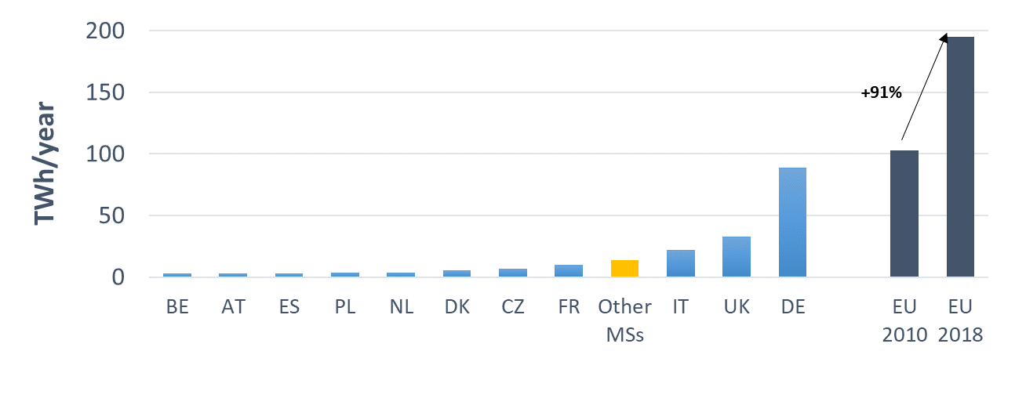

**Graphique 9: évolution de la production de biogaz et de biométhane dans l’UE — 2010-2018 — TWh/an**

*Source: calculs de l’ACER fondés sur les données d’Eurostat*

### **3.3.2.** **Questions relatives à la qualité du gaz**

L’intégration de volumes croissants de biométhane, le GNL et un certain intérêt des États membres à injecter de l’hydrogène dans le réseau de gaz naturel posent de nouveaux défis pour l’exploitation des réseaux gaziers. Des questions se posent concernant la qualité du gaz, au niveau tant du transport que de la distribution, qui peuvent avoir une incidence sur la conception des infrastructures gazières, les applications des utilisateurs finaux et l’interopérabilité transfrontière des systèmes.

Les règles relatives à la qualité du gaz, c’est-à-dire aux propriétés chimiques et physiques des gaz, garantissent l’intégrité et la sécurité tant de l’infrastructure gazière que des appareils finaux (par exemple, les turbines à gaz dans la production d’électricité, les fours dans les processus industriels). Dans le même temps, il est essentiel que les spécifications relatives à la qualité du gaz n’entravent ni la production ni le transport vers les consommateurs de gaz provenant de sources renouvelables et décarbonés. Dans le passé, les États membres ont élaboré des normes nationales de qualité du gaz[49] en se fondant sur la qualité relativement stable de leurs sources de gaz historiques[50]. Pour les cas où des problèmes de commerce transfrontière se posent en raison de différences dans la qualité du gaz ou de ses spécifications entre les États membres, le code de réseau sur les règles en matière d’interopérabilité et d’échange de données[51] définit une procédure de règlement des litiges. Cette procédure se limite toutefois aux points d’interconnexion transfrontières et repose sur les principes généraux et de haut niveau de résolution des litiges de l’ACER. En plus des normes nationales divergentes en matière de qualité du gaz, une norme du Comité européen de normalisation (CEN) pour la qualité du gaz H (EN 16726:2015[52]) définit la largeur de bande acceptable pour un certain nombre de paramètres pertinents. Cette norme du CEN pour la qualité du gaz n’est toutefois pas contraignante et n’inclut pas l’indice de Wobbe, qui est un indicateur clé de l’interchangeabilité des différents gaz. Afin de garantir l’inclusion de ce paramètre important dans la norme relative au gaz H, la Commission a invité le CEN à proposer une fourchette et un taux de variation acceptables pour l’indice de Wobbe dans l’UE[53]. Ce processus est toujours en cours au sein du CEN.

### **3.3.3.** **Préparation du marché et des infrastructures pour l’hydrogène**

L’hydrogène jouit d’un regain d’intérêt rapide car il offre une solution pour décarboner les processus industriels et les secteurs économiques où la réduction des émissions de carbone est à la fois urgente et difficile à réaliser. Si le troisième paquet «Énergie» s’applique à tous les gaz pouvant être injectés en toute sécurité dans le réseau gazier, il ne s’applique pas aux réseaux transportant de l’hydrogène pur. La stratégie pour l’hydrogène définit la vision de la Commission pour soutenir le développement progressif d’une économie européenne davantage basée sur l’hydrogène et prévoit, entre autres, une révision de la législation européenne actuelle pour les marchés du gaz.

L’utilisation des infrastructures a augmenté, en particulier les terminaux de GNL. Cette utilisation accrue des terminaux de GNL reflète la position concurrentielle du GNL par rapport au gaz de gazoduc.

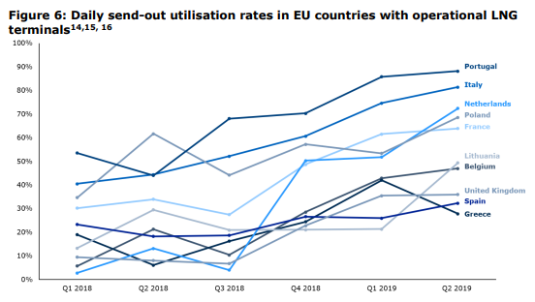

**Graphique 10: taux d’injection quotidiens dans les pays de l’UE disposant de terminaux de GNL opérationnels**

*Source: graphique 6 de l’étude* [*Trinomics Study on Gas market upgrading and modernisation – Regulatory framework for LNG terminals, mai 2020*](https://op.europa.eu/en/publication-detail/-/publication/efa4d335-a155-11ea-9d2d-01aa75ed71a1/language-en)

Le règlement (UE) 347/2013 (RTE-E)[54] oblige les REGRT pour le gaz et l’électricité à utiliser des scénarios communs pour établir leurs plans décennaux de développement du réseau (PDDR) respectifs. Les REGRT ont uni leurs forces pour développer ensemble ces scénarios pour les PDDR de 2020. Les travaux d'élaboration de scénarios n’ont pas seulement pour objet de tester les besoins et les projets futurs en matière d’infrastructures de gaz et d’électricité, mais ils servent aussi à saisir les interactions entre les systèmes de gaz et d’électricité afin d’évaluer l’infrastructure d’un système énergétique hybride.

La stratégie d’intégration du système énergétique mentionne l’examen du champ d’application et de la gouvernance du PDDR comme un moyen d'assurer une cohérence totale avec les objectifs de décarbonation de l’UE et la planification des infrastructures intersectorielles dans le cadre de la révision du règlement RTE-E (2020) et d’autres actes législatifs pertinents (2021).

## **Marchés de détail**

### **4.1.** **Concentration du marché**

### **4.1.1.** **Électricité**

En ce qui concerne le marché de l’électricité, les principaux revendeurs de l’UE ne cessent de perdre des parts de marché. En 2018, la part des plus grands revendeurs a diminué dans seize États membres par rapport à 2017. D’un autre côté, le nombre de revendeurs a diminué dans treize États membres et n’a augmenté que dans neuf autres, tandis que la concentration du marché a augmenté dans six États membres.

En Tchéquie, en Grèce, au Portugal, en Slovaquie et en Espagne, le nombre de revendeurs a augmenté, tandis que les principaux acteurs du marché ont perdu des parts de marché. Il s’agit d’un signe de l’évolution du choix des consommateurs et de l’intensification de la concurrence. En revanche, en Belgique, en Estonie, en Finlande, en Lituanie et en Suède, le nombre de revendeurs a diminué et la part de marché des principaux acteurs a augmenté. À Chypre, en Grèce et à Malte, il n’y a toujours qu’un seul revendeur sur le marché. En Croatie, deux acteurs principaux cumulent ensemble 88 % du marché.



**Graphique 11: principaux revendeurs d’électricité et leurs parts de marché cumulées en 2018**

*Source: fiches techniques par pays de la DG ENER basées sur les enquêtes d’Eurostat concernant les* [*indicateurs des marchés de l’électricité.*](https://ec.europa.eu/eurostat/statistics-explained/index.php/Electricity_market_indicators)

### **4.1.2.** **Gaz**

En ce qui concerne les marchés du gaz, en 2018, les principaux revendeurs ont perdu des parts de marché dans treize États membres et n’ont gagné du terrain que dans neuf autres. Par contre, le nombre de revendeurs a diminué dans quatorze États membres et n’a augmenté que dans six.

En Autriche, en Lettonie et en Lituanie, le nombre de revendeurs a augmenté, tandis que les principaux acteurs du marché ont perdu des parts de marché. En Hongrie, les acteurs dominants ont également perdu des parts de marché, mais le nombre d’acteurs est resté inchangé. En Estonie, le principal revendeur détenait toujours 90 % du marché. En Italie, en Pologne et au Royaume-Uni, la concentration du marché s’est accrue en raison de la baisse du nombre de revendeurs, alors que les principaux acteurs ont gagné des parts de marché.

En Bulgarie, en Lettonie, en Lituanie et en Pologne, seules deux entreprises se partagent la plus grande partie du marché de détail. À l’inverse, on dénombre au moins six grands revendeurs en Autriche, en Belgique, en Tchéquie, en Grèce, en Irlande, au Portugal, en Roumanie et en Slovénie.



***Graphique 12: principaux revendeurs de gaz et leurs parts de marché cumulées en 2018***

*Source: fiches techniques par pays de la DG ENER basées sur les enquêtes d’Eurostat sur les* [*indicateurs des marchés du gaz naturel*](https://ec.europa.eu/eurostat/statistics-explained/index.php/Natural_gas_market_indicators)*.*

En Estonie et sur le marché finlandais isolé, un seul revendeur domine encore le marché. Les plus gros revendeurs détiennent également la majorité du marché en Lettonie et en Lituanie. D’un autre côté, la plus grande entreprise ne détient pas plus de 30 % du marché en Belgique, en Tchéquie, en Italie et en Roumanie.



**Graphique 13: part de marché du plus grand revendeur de gaz naturel en 2018**

*Source: fiches techniques par pays de la DG ENER basées sur les enquêtes d'Eurostat sur les* [*indicateurs des marchés du gaz naturel*](https://ec.europa.eu/eurostat/statistics-explained/index.php/Natural_gas_market_indicators)*.*

### **4.2.** **Prix de détail (comprenant les composantes «prix»)**

### **4.2.1.** **Prix de l’électricité**

Le marché unique de l’énergie a continué de progresser dans la mesure où les différences entre les composantes «énergie» de chaque État membre sont plus faibles qu’auparavant. Leur différentiel dans le segment résidentiel et celui des consommateurs industriels a reculé de respectivement 14 % et 9 % depuis 2010[55], ce qui a contribué à la convergence croissante des prix de détail totaux qui s’observe depuis 2016. Cette convergence s’est toutefois accompagnée d’une augmentation à long terme des prix de détail de l’électricité. Entre 2017 et 2019, le prix de détail moyen pour le segment résidentiel de l’UE-27 a augmenté de 4 %, poursuivant ainsi sa tendance à la hausse depuis 2010[56].

Les prix de l’électricité dans le segment résidentiel ont oscillé entre 98 euros/MWh en Bulgarie et 295 euros/MWh au Danemark. Le prix moyen pour l’UE-28 était de 217 euros/MWh[57]. Le Danemark et l’Allemagne ont affiché les composantes «taxes» les plus élevées, soit respectivement près de 190 et 156 euros/MWh, ce qui représentait plus de la moitié du prix de détail total en 2019. En moyenne, les composantes «prix» qui ne résultent pas de la concurrence, mais qui sont fixées par les régulateurs (par exemple, les redevances de réseau, les taxes et prélèvements réglementés) dominent toujours le prix de détail. Cela entrave les efforts visant à donner aux consommateurs les moyens de participer activement au marché de l’électricité, par exemple en ajustant leur demande, en activant l’autoproduction ou en tirant parti des différences entre la demande et l’offre[58]. C’est à Malte que les taxes sur l’électricité ont été analysées comme étant les plus basses, tant en termes absolus qu’en termes relatifs (8 euros/MWh)[59]. La Belgique a affiché la composante «réseau» la plus élevée, avec 109 euros/MWh en 2019. De l’autre côté du spectre, Malte et la Bulgarie avaient les redevances de réseau les plus faibles (25 euros/MWh)[60]. Les composantes «énergie» les plus importantes ont été relevées dans les systèmes insulaires d’Irlande (125 euros/MWh), de Chypre (124 euros/MWh) et de Malte (97 euros/MWh). Les valeurs les plus faibles de la composante «énergie» ont été enregistrées en Hongrie (42 euros/MWh) et en Pologne (43 euros/MWh), des marchés caractérisés par des formes plus strictes de réglementation des prix[61].



**Graphique 14**: **prix de l’électricité pour les ménages dans l’UE en 2019 (bande DC)**

Source: rapport sur les prix et les coûts de l’énergie en Europe COM(2020)951.

### **4.2.2.** **Prix du gaz**

L’évolution des prix sur le marché du gaz prouve également que des avancées sont enregistrées dans la mise en œuvre du marché intérieur. Les prix de détail du gaz pour les clients résidentiels ont augmenté de 2,1 % par an entre 2010 et 2019, tandis que pour les clients industriels de niveau moyen, ils n’ont accusé qu’une légère augmentation de 0,1 %, contre une diminution de 1,3 % pour les grands consommateurs industriels[62].

Le prix du gaz pour les clients résidentiels varie entre 33 euros/MWh en Hongrie et 116 euros/MWh en Suède[63]. Au Danemark, la part de la composante «énergie» était la plus faible (à peine 26 % en 2019), tandis que la part de la composante «taxes» était la plus élevée (41 euros/MWh)[64]. C’est au Luxembourg que les taxes et prélèvements ont été les moins élevés pour le consommateur. Les composantes «réseau» les plus élevées des prix du gaz naturel pour les ménages ont été relevées au Portugal en 2019[65] .



***Graphique 15: prix du gaz pour les ménages en 2019 (tranche DC)***

Source: rapport sur les prix et les coûts de l’énergie en Europe COM(2020)951

*.*

**4.3.** **Interventions de l’État dans les prix de détail de l’électricité et du gaz**

En 2018, quatorze pays ont fait état d’une intervention directe dans le mécanisme de fixation des prix de détail de l’électricité dans le segment résidentiel. Pour le segment non résidentiel, huit pays ont fait état de tels mécanismes. Pour le prix du gaz, onze pays ont déclaré intervenir dans le segment résidentiel, tandis que cinq pays sont intervenus dans le segment non résidentiel[66].De nets progrès ont été enregistrés dans le segment non résidentiel du marché de l’énergie dans la mesure où le volume tant de gaz que d’électricité sous régime de prix réglementés a diminué. En revanche, les avancées dans le segment résidentiel ont été très limitées.

### **4.3.1.** **Le segment résidentiel**

La réglementation des prix de l’électricité pour l’utilisateur final s’applique aux ménages dans neuf pays (Bulgarie, Chypre, France, Hongrie, Lituanie, Malte, Espagne, Pologne et Portugal)[67], contre huit pays (Bulgarie, Croatie, France, Hongrie, Lettonie, Pologne, Portugal et Espagne) dans le cas du gaz. Au Royaume-Uni et en Belgique, l’intervention dans les prix s'est limitée aux mécanismes de prix spéciaux applicables aux clients vulnérables.

En Bulgarie, en Lituanie et à Malte, pour l’électricité, ainsi qu’en Bulgarie et en Pologne, pour le gaz, 100 % des ménages sont approvisionnés sous le régime d’un mécanisme d’intervention dans les prix. En Hongrie et en Pologne, le pourcentage de ménages bénéficiant d’une intervention dans les prix est supérieur à 90 % pour l’électricité; pour le gaz, ce même pourcentage est observé en Croatie et en Hongrie.

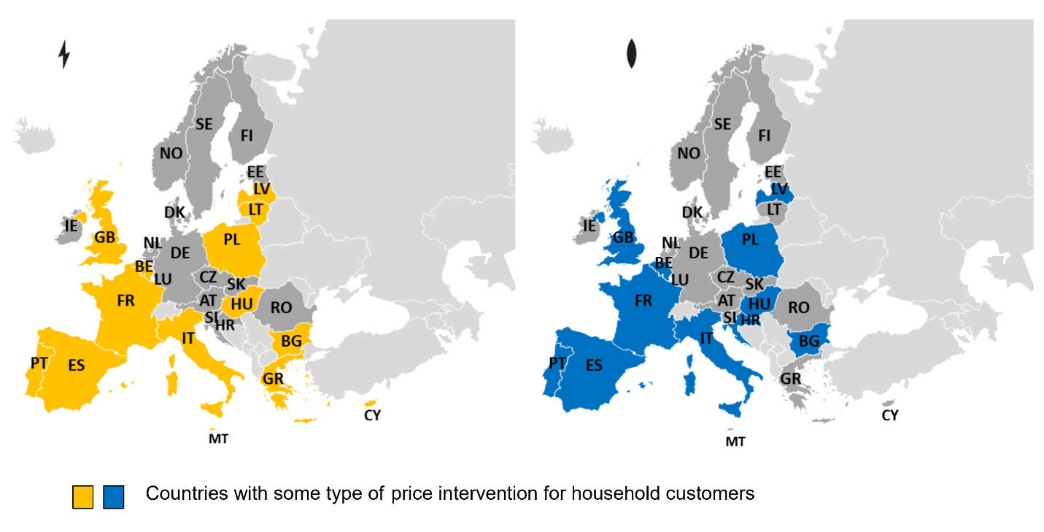

***Graphique 16: existence d’une intervention dans les prix de l’électricité et du gaz en 2018 (segment résidentiel)***

*Source: Monitoring Report on the Performance of European Retail Markets in 2018, rapport du CEER.*

### **4.3.2.** **Le segment non résidentiel**

Les prix de l’électricité pour l’utilisateur final étaient réglementés dans six pays (Bulgarie, Chypre, France, Hongrie, Malte et Portugal); dans le cas du gaz, ils l'étaient dans quatre pays (Bulgarie, France, Hongrie et Portugal)[68]. À Chypre et à Malte, tous les consommateurs d’électricité non résidentiels étaient approvisionnés sous le régime des prix réglementés. Dans les quatre autres pays, en termes de consommation, moins de 10 % des utilisateurs non résidentiels ont payé des prix réglementés[69]. Dans tous les pays, la part des clients non résidentiels soumis à un régime de prix réglementés a baissé.

En ce qui concerne les prix du gaz, en Bulgarie, tous les consommateurs non résidentiels ont été approvisionnés sous le régime des prix réglementés. En revanche, la consommation réglementée était négligeable au Portugal et en France[70]. Comme pour l’électricité, la part du gaz consommé sous le régime des prix réglementés dans la catégorie tarifaire «non résidentiel» a diminué.

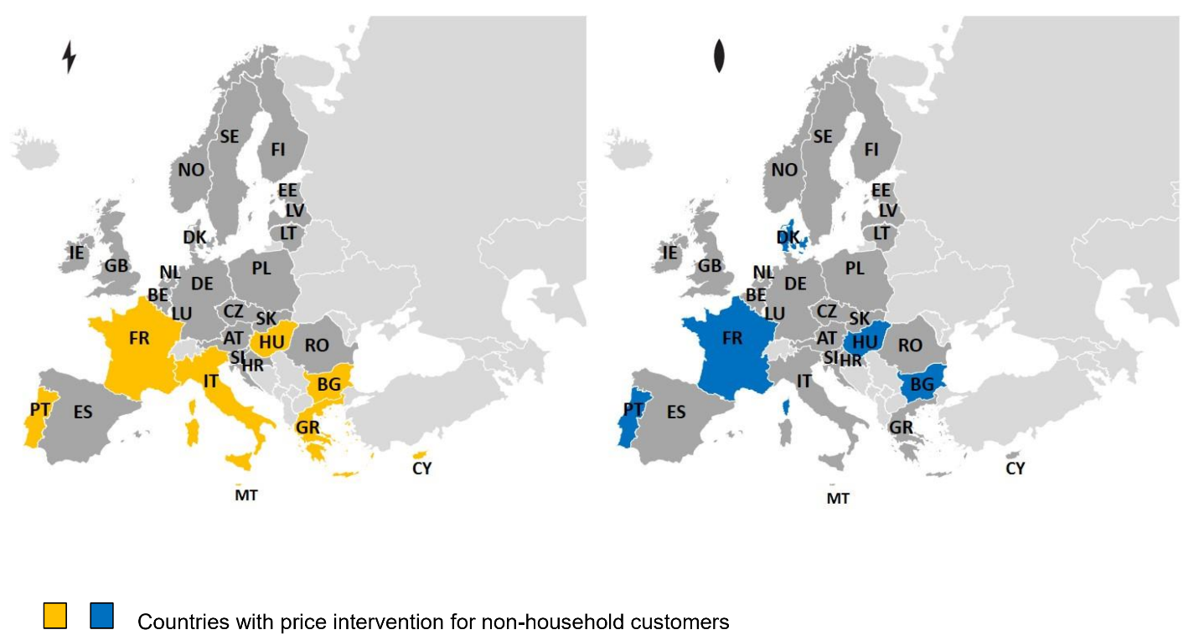

***Graphique 17: existence d’une intervention dans les prix de l’électricité et du gaz en 2018 (segment non résidentiel)***

*Source: Monitoring Report on the Performance of European Retail Markets in 2018, rapport du CEER.*

### **4.4.** **Protection et autonomisation des consommateurs**

La refonte de la directive Électricité, qui a été adoptée en 2019 dans le cadre du paquet «Une énergie propre pour tous les Européens», vise à garantir un marché européen de l’électricité qui soit compétitif, axé sur les consommateurs, flexible et non discriminatoire. Elle place le consommateur au centre de la transition vers une énergie propre et renforce encore ses droits, notamment à une participation active au marché de l’énergie, à des délais plus courts pour changer de fournisseur, à l’accès à des outils de comparaison des prix et à des compteurs intelligents, ainsi qu’à des factures d’énergie plus claires et plus fréquentes.

La refonte de la directive Électricité permet également aux consommateurs de participer activement au marché de l’énergie en produisant leur propre énergie à domicile et en la vendant. Cela pourrait modifier radicalement le système électrique, bien qu'il existe déjà dans certains États membres des consommateurs résidentiels qui produisent et consomment de l’électricité à domicile — principalement au moyen de panneaux photovoltaïques (PV)[71]. Toutefois, malgré l’utilisation accrue des panneaux photovoltaïques, la participation des consommateurs au marché de l’énergie est restée faible avant l’adoption de la refonte de la directive Électricité[72].

La refonte de la directive Électricité vise à faciliter et à accélérer le changement de fournisseur. Elle permet aux consommateurs de changer de fournisseur d’électricité dans un délai de trois semaines. D’ici 2026, un tel changement pourra se faire dans les 24 heures. Le changement de fournisseur est gratuit, sauf en cas de résiliation anticipée de contrats à durée déterminée. Dans la plupart des États membres, la durée maximale légale d’un changement de fournisseur d’électricité et de gaz était de trois semaines, soit 15 à 18 jours ouvrables (selon les données de 2018). Les délais effectifs de changement de fournisseur sont cependant restés plus longs dans certains pays[73]. Seule l’Italie autorisait le changement de fournisseur dans les 24 heures[74]. Dans l’ensemble, les taux de changement de fournisseur de gaz et d’électricité dans le segment résidentiel ont augmenté dans la plupart des États membres en 2018. Pour l’électricité, aucun ou quasiment aucun changement de fournisseur n’a été signalé dans trois pays, tandis que deux pays ont déclaré n’avoir qu’un seul fournisseur de sorte que le changement de fournisseur était impossible[75].

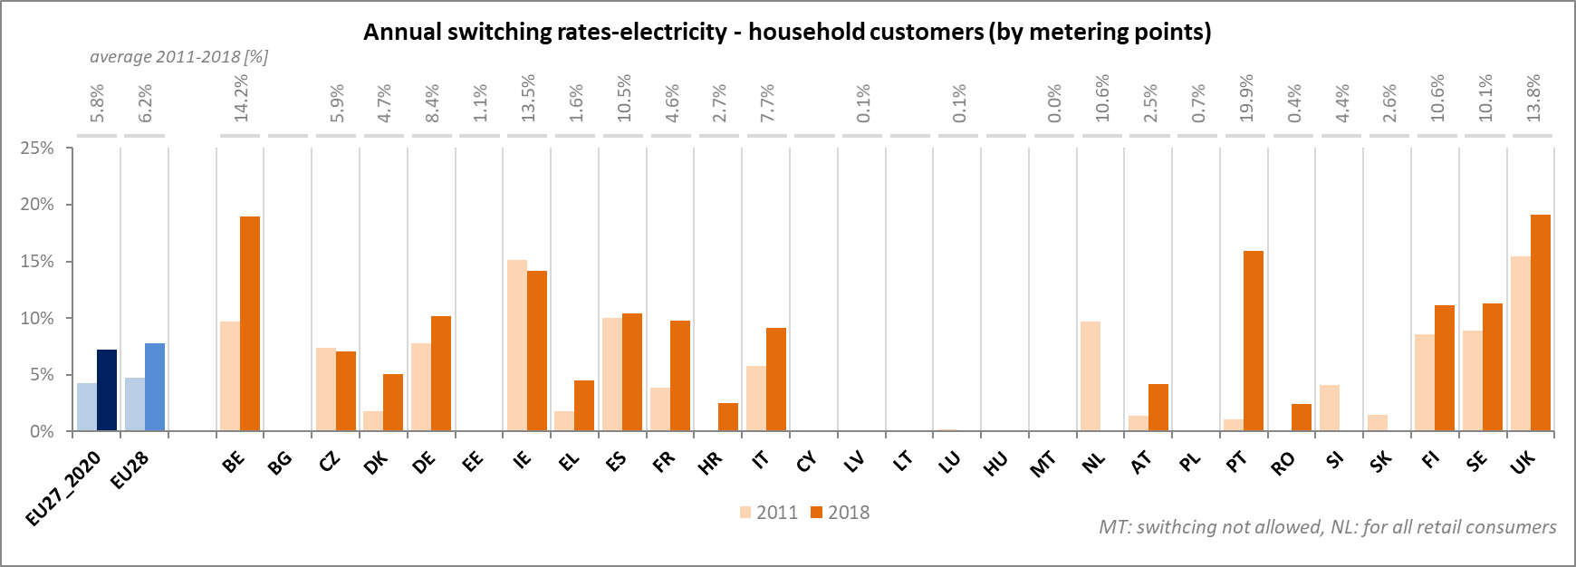

***Graphique 18: taux annuels de changement de fournisseur — Électricité — Clients résidentiels (par points de comptage)***

*Source: CEER Monitoring Reports on the Performance of European Retail Markets[76]*

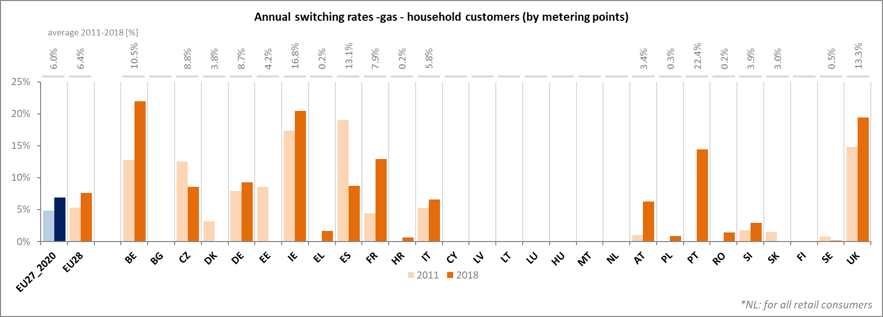

***Graphique 19: taux annuels de changement de fournisseur — Gaz — Clients résidentiels (par points de comptage)***

*Source: CEER Monitoring Reports on the Performance of European Retail Markets*

Selon une enquête réalisée en 2018, les principales préoccupations des consommateurs concernant les marchés des services d'utilité publique étaient le choix et la comparabilité[77]. Les consommateurs ont rencontré des difficultés pour comparer les offres de gaz et d’électricité, notamment en ce qui concerne les principales caractéristiques de l’offre et les conditions de résiliation des contrats[78]. Interrogés sur les possibilités d’améliorer la comparabilité, certains clients ont exprimé leur préférence pour un format d’offre standardisé. Les nouvelles règles exigent des fournisseurs qu’ils présentent les informations sur la consommation et les coûts énergétiques sur chaque facture d’une manière claire et aisément compréhensible. Les informations devraient être présentées de manière à faciliter la comparaison par les clients. La refonte de la directive Électricité aide en outre les consommateurs à faire des choix plus éclairés en introduisant l’obligation de mettre en place des outils de comparaison fiables. Les consommateurs ont le droit d’avoir accès à au moins un outil de comparaison des prix qui soit gratuit et réponde à des normes minimales de qualité.

La refonte de la directive Électricité donne aux consommateurs le droit de bénéficier, sur demande, d’un compteur intelligent qui indique la consommation d’énergie et le coût en temps réel et qui peut être lu à distance. Les consommateurs peuvent aussi opter pour des contrats à prix dynamique. Les compteurs intelligents et la tarification dynamique devraient s'appuyer sur les actes d’exécution prévus en matière d’interopérabilité des données. Ils aideront les consommateurs et les nouveaux prestataires de services à participer activement au marché et à y naviguer avec plus de confiance.

En 2018, quelque 99 millions de compteurs électriques intelligents étaient en service dans l’UE, soit 34 % de tous les points de comptage d’électricité, contre environ 12 millions de compteurs intelligents pour le gaz[79].

La même année, douze pays ont atteint au moins 50 % de déploiement de compteurs d’électricité intelligents. En revanche, sept États ont décidé de ne pas mettre en œuvre le déploiement de compteurs intelligents[80]. Fin 2019, plus de 80 % des consommateurs au Luxembourg devaient avoir reçu des compteurs d’électricité intelligents. Ils devraient être suivis par ceux du Danemark, de l’Autriche, de la France et de la Grande-Bretagne en 2020.

Le déploiement de compteurs de gaz intelligents reste limité, seuls 5 pays ayant commencé à s’y atteler en 2018.

Parmi les problèmes importants auxquels sont confrontés certains consommateurs d’énergie sur le marché intérieur figure la précarité énergétique. Afin de soutenir les États membres dans leurs efforts pour y remédier, la Commission a publié, parallèlement au présent document, des lignes directrices sur la précarité énergétique[81]. Elle continue également à soutenir l’Observatoire européen de la précarité énergétique qui collecte des données, élabore des indicateurs et diffuse les meilleures pratiques pour lutter contre la précarité énergétique.

1. Conclusions du Conseil européen, 12 et 13 décembre 2019, EUCO 29/19.
2. Règlement (UE) 2019/943 du Parlement européen et du Conseil du 5 juin 2019 sur le marché intérieur de l’électricité (JO L 158 du 14.6.2019).

   Directive (UE) 2019/944 du Parlement européen et du Conseil du 5 juin 2019 concernant des règles communes pour le marché intérieur de l’électricité et modifiant la directive 2012/27/UE.

   Règlement (UE) 2019/942 du Parlement européen et du Conseil du 5 juin 2019 instituant une agence de l’Union européenne pour la coopération des régulateurs de l’énergie (JO L 158 du 14.6.2019, p. 22).
3. Le présent rapport remplit les obligations énoncées à l’article 35, paragraphe 2, points f), g) et k), du règlement (UE) 2018/1999 du Parlement européen et du Conseil du 11 décembre 2018 sur la gouvernance de l’union de l’énergie et de l’action pour le climat, JO L 328 du 21.12.2018, p. 1.
4. Article 52, paragraphe 1, de la directive 2009/73/CE du Parlement européen et du Conseil du 13 juillet 2009 concernant des règles communes pour le marché intérieur du gaz naturel («directive Gaz»), JO L 211 du 14.8.2009, p. 94, et article 47, paragraphe 1, de la directive 2009/72/CE du Parlement européen et du Conseil du 13 juillet 2009 concernant des règles communes pour le marché intérieur de l’électricité et abrogeant la directive 2003/54/CE, JO L 211 du 14.8.2009, p. 55 («directive Électricité») Dans le présent rapport, la directive Gaz et la directive Électricité seront également désignées ensemble par le terme «troisième paquet “énergie”». L’article 47, paragraphe 1, a été refondu par l’article 69, paragraphe 1, de la directive (UE) 2019/944 du Parlement européen et du Conseil du 5 juin 2019 concernant des règles communes pour le marché intérieur de l’électricité, JO L 158 du 14.6.2019, p. 125 («refonte de la directive Électricité»).
5. Voir les précédents rapports d’avancement, par exemple la communication de la Commission au Parlement européen, au Conseil, au Comité économique et social européen et au Comité des régions intitulée «Vers l’achèvement du marché intérieur de l’énergie: état des lieux» du 13 octobre 2014, COM(2014) 634 final, p. 2 - <https://eur-lex.europa.eu/legal-content/FR/TXT/PDF/?uri=CELEX:52014DC0634&qid=1558357809501&from=FR>
6. Voir également le rapport annuel de l’ACER/CEER, «*ACER/CEER Annual Report on the Results of Monitoring the Internal Electricity and Natural Gas Markets in 2018, Electricity Wholesale Markets Volume*», novembre 2019.
7. Rapport de la Commission au Parlement européen, au Conseil, au Comité économique et social européen et au Comité des régions sur les prix et les coûts de l’énergie, section «Évolution des prix de l’énergie», COM(2020) 951.

  
8. Dans la plupart des décisions de la Commission en matière de concurrence, les marchés de gros de l’électricité (par exemple, la production et la fourniture d’électricité, les marchés des services auxiliaires) restent définis, dans la plupart des cas, comme étant de dimension nationale (voir par exemple COMP/M.8660 - Fortum/Uniper; anciennement aussi COMP/M.5979 - KGHM/TAURON Wytwarzanie/JV, point 24; COMP/M.5711 - RWE/Ensys, point 21; COMP/M.4180 - GDF/Suez, point 726).
9. La réglementation des prix pour l’utilisateur final continue de s'appliquer au segment résidentiel dans neuf États membres dans le secteur de l'électricité et dans huit États membres dans le secteur du gaz. En ce qui concerne le segment non résidentiel, la réglementation des prix pour l’utilisateur final existait dans six États membres dans le secteur de l’électricité et dans quatre États membres dans le secteur du gaz.
10. En ce qui concerne les échanges finaux d’électricité, le couplage de marché a contribué à faire passer de 60 % en 2010 à 87 % en 2018 le volume des échanges allant dans la bonne direction, c’est-à-dire des zones à bas prix vers les zones à prix plus élevés. Il en résulte un modèle abordable pour la transition énergétique, qui garantit que l’électricité la moins chère peut être acheminée dans toute l’Europe au profit des consommateurs.
11. Règlement (UE) 2015/1222 de la Commission du 24 juillet 2015 établissant une ligne directrice relative à l’allocation de la capacité et à la gestion de la congestion, JO L 197 du 25.7.2015, p. 24.

    Règlement (UE) 2016/1719 de la Commission du 26 septembre 2016 établissant une ligne directrice relative à l’allocation de capacité à terme, JO L 259 du 27.9.2016, p. 42.

    Règlement (UE) 2017/2195 de la Commission du 23 novembre 2017 concernant une ligne directrice sur l’équilibrage du système électrique, JO L 312 du 23.11.2017, p. 6.

    Règlement (UE) 2017/2196 de la Commission du 24 novembre 2017 établissant un code de réseau sur l’état d’urgence et la reconstitution du réseau électrique, JO L 312 du 28.11.2017, p. 54.

    Règlement (UE) 2016/1388 de la Commission du 17 août 2016 établissant un code de réseau sur le raccordement des réseaux de distribution et des installations de consommation, JO L 223 du 18.8.2016, p. 10.

    Règlement (UE) 2016/631 de la Commission du 14 avril 2016 établissant un code de réseau sur les exigences applicables au raccordement au réseau des installations de production d’électricité, JO L 112 du 27.4.2016, p. 1.

    Règlement (UE) 2016/1447 de la Commission du 26 août 2016 établissant un code de réseau relatif aux exigences applicables au raccordement au réseau des systèmes en courant continu à haute tension et des parcs non synchrones de générateurs raccordés en courant continu, JO L 241 du 8.9.2016, p. 1.

    Règlement (UE) 2017/1485 de la Commission du 2 août 2017 établissant une ligne directrice sur la gestion du réseau de transport de l’électricité, JO L 220 du 25.8.2017, p. 1.
12. Les codes de réseau parlent de «termes, conditions ou méthodologies» à développer par les gestionnaires de réseau ou les bourses d’électricité.
13. En cas de désaccord sur une méthode, les régulateurs nationaux décident entre eux, avec l’aide de l’ACER, à la majorité des deux tiers.
14. Voir par exemple ACER, *Monitoring report on the implementation of the CACM Regulation and the FCA Regulation of 31 January 2019*, page 61, et *Annual Report on the Results of Monitoring the Internal Electricity and Natural Gas Markets in 2017-Electricity Wholesale Markets Volume*, 18 octobre 2018, page 46.
15. Règlement (UE) 2019/943 du Parlement européen et du Conseil du 5 juin 2019 sur le marché intérieur de l’électricité, JO L 158 du 14.6.2019, p. 54 («refonte du règlement sur l’électricité»).
16. Voir les références aux rapports de surveillance de l’ACER dans la note de bas de page 14
17. <https://ec.europa.eu/competition/elojade/isef/case_details.cfm?proc_code=1_39351>
18. <https://ec.europa.eu/competition/elojade/isef/case_details.cfm?proc_code=1_40461>
19. Règlement (CE) nº 714/2009 du Parlement européen et du Conseil du 13 juillet 2009 sur les conditions d’accès au réseau pour les échanges transfrontaliers d’électricité, JO L 211 du 14.8.2009, p. 15.
20. Règlement (UE) 2015/1222 de la Commission du 24 juillet 2015 établissant une ligne directrice relative à l’allocation de la capacité et à la gestion de la congestion, JO L 197 du 25.7.2015, p. 24.
21. Les 70 % sont calculés en respectant les «limites de sécurité d’exploitation» (généralement définies comme étant le flux maximum à une interconnexion). La manière la plus simple de comprendre l’objectif est d'examiner ce que couvrent les 30 %; il s’agit d’une limite maximale pour les déductions que les GRT peuvent effectuer au titre des flux de boucle, flux internes et marges de fiabilité. Le reste doit être mis à la disposition du responsable régional du calcul de la capacité en vue de procéder, s'il y a lieu, aux déductions commerciales et de sécurité au niveau régional (par exemple pour répondre à la norme de sécurité N-1 dans le processus fondé sur les flux). Il est important de noter que, dans ce cadre, les GRT conservent toujours le contrôle du système et ont la capacité de prendre toute mesure nécessaire pour maintenir la sécurité opérationnelle du système.
22. L’ACER a publié une recommandation sur le suivi de la nouvelle valeur cible de 70 %, à savoir la recommandation 01/2019: <https://www.acer.europa.eu/Official_documents/Acts_of_the_Agency/Recommendations/ACER%20Recommendation%2001-2019.pdf>; jusqu’à présent, trois États membres ont choisi de mettre en œuvre un plan d’action pour réduire la congestion interne, tandis que plusieurs autres envisagent de reconfigurer leurs zones de dépôt d’offres dans le cadre de la révision actuelle de ces zones, voir: méthodologie de RZDO de 2019 et hypothèses telles qu’elles sont présentées aux ANR: <https://www.entsoe.eu/news/2019/10/07/bidding-zone-review-methodology-assumptions-and-configurations-submitted-to-nras/>
23. Pour plus de détail, voir la communication de la Commission «Réaliser le marché intérieur de l’électricité et tirer le meilleur parti de l’intervention publique» du 5 novembre 2013, C(2013) 7243 final.
24. Refonte du règlement sur l’électricité, article 20, paragraphe 4.
25. Refonte du règlement sur l’électricité, article 20, paragraphe 6.
26. Refonte du règlement sur l’électricité, article paragraphe 22.
27. Celles-ci peuvent être consultées à l’adresse suivante: [https://ec.europa.eu/energy/topics/markets-and-consumers/capacity-mechanisms_en#commission-opinions-and-consultations](https://ec.europa.eu/energy/topics/markets-and-consumers/capacity-mechanisms_en)
28. [OPINION No 22/2019 OF ACER of 17 December 2019 on the calculation of the values of CO2 emission limits referred to in the first subparagraph of Article 22(4) of Regulation (EU) 2019/943 of 5 June 2019 on the internal market for electricity (recast).](https://www.acer.europa.eu/Official_documents/Acts_of_the_Agency/Opinions/Opinions/ACER%20Opinion%2022-2019%20on%20the%20calculation%20values%20of%20CO2%20emission%20limits.pdf)
29. *Study on energy storage – Contribution to the security of the electricity supply in Europe*, voir <https://op.europa.eu/en/publication-detail/-/publication/a6eba083-932e-11ea-aac4-01aa75ed71a1/language-en?WT.mc_id=Searchresult&WT.ria_c=37085&WT.ria_f=3608&WT.ria_ev=search>
30. Annexe 2 de la communication de la Commission «L’Europe en mouvement - Une mobilité durable pour l’Europe: sûre, connectée et propre»

    COM(2018) 293 final.
31. Rapport de la Commission «Sur la mise en œuvre du plan d’action stratégique sur les batteries - Créer une

    chaîne de valeur stratégique des batteries en Europe», COM(2019) 176 final.
32. Communication de la Commission — Le pacte vert pour l’Europe, COM(2019) 640 final.
33. [European Commission Quarterly Report on European Gas Markets Q1/2020](https://ec.europa.eu/energy/sites/ener/files/quarterly_report_on_european_gas_markets_q1_2020.pdf).
34. Pour plus d’informations, voir [European Commission quarterly gas market monitoring report](https://ec.europa.eu/energy/data-analysis/market-analysis_en).
35. Cumul de tarifs à payer par les négociants lorsqu’ils traversent plusieurs frontières pour transporter du gaz .
36. Règlement (CE) nº 715/2009 du Parlement européen et du Conseil du 13 juillet 2009 concernant les conditions d’accès aux réseaux de transport de gaz naturel, JO L 211 du 14.8.2009, p. 36.
37. Règlement 2017/459/UE établissant un code de réseau relatif aux mécanismes d’attribution des capacités dans les réseaux de transport de gaz, JO L 72 du 17.3.2017, p. 1.
38. Règlement 2014/312/UE établissant un code de réseau pour l’équilibrage et le transport du gaz, JO L 91 du 27.3.2014, p. 15.
39. Guide des meilleures pratiques pour les procédures de gestion de la congestion dans les réseaux de transport de gaz naturel [SWD(2014) 250].
40. Règlement 2015/703/UE établissant un code de réseau sur les règles en matière d’interopérabilité et d’échange de données, JO L 113 du 1.5.2015, p. 13.
41. Règlement 2017/460/UE établissant un code de réseau sur les structures tarifaires harmonisées pour le transport de gaz, JO L 72 du 17.3.2017, p. 29.
42. Cf. rapports de l’ACER sur la mise en œuvre des divers codes de réseau, *ACER Implementation Reports on individual Network Codes*, disponibles à l’adresse <https://acer.europa.eu/Official_documents/Publications/Pages/Publication.aspx>.
43. Communication de la Commission — Alimenter en énergie une économie neutre pour le climat: une stratégie de l’UE pour l’intégration du système énergétique, COM(2020) 299 final («Stratégie d’intégration du système énergétiques»).
44. Communication de la Commission — Une stratégie de l’hydrogène pour une Europe climatiquement neutre, COM(2020) 301 final («Stratégie de l’hydrogène»).
45. Le biogaz se compose d’environ 60 % de méthane, 40 % de CO2 et quelques impuretés. Pour valoriser le biogaz en biométhane, il faut éliminer le CO2 et les impuretés. S’il est utilisé et, surtout, stocké, le CO2 dégagé lors de la production de biométhane à partir de biogaz, est accusé de générer des émissions dites «négatives».
46. Analyse approfondie à l’appui du document COM(2018) 773: Une planète propre pour tous — Une vision européenne stratégique à long terme pour une économie prospère, moderne, compétitive et neutre pour le climat. Chapitre 4.2
47. Cela est dû aux régimes de subventions ainsi qu’au coût supplémentaire en cas de transformation en biométhane pour l’injection dans le réseau.
48. Selon l'ÖSTERREICHISCHE VEREINIGUNG FÜR DAS GAS- UND WASSERFACH (2019) et son rapport *«Kostenbetrachtung der Einbindung existierender Biogasanlagen in das österreichische Gasnetz»*, 74 des 301 usines de biogaz en Autriche peuvent être interconnectées grâce à un investissement attendu de 100 millions d’euros, pour une injection de 16 813 Nm3/h.
49. Une spécification de qualité du gaz décrit les limites acceptables pour diverses caractéristiques d’un gaz afin de garantir la sécurité et l’intégrité de l’infrastructure et d’éviter une incidence négative sur des applications particulières. Les normes définissent les limites supérieure et inférieure des principaux paramètres de qualité du gaz. Des limites larges donnent de la flexibilité à l’approvisionnement en gaz (gaz provenant de différents sites de production, gaz d’origine renouvelable, hydrogène, etc.), tandis que des limites étroites garantissent que les propriétés du gaz consommé par un utilisateur final sont définies avec précision et permettent une exploitation sûre et l’optimisation des processus.
50. Les sources de gaz naturel sont stables dans chaque État membre, mais diffèrent lorsqu’on compare les différentes régions de l’UE. Tel est notamment le cas pour la production indigène de gaz (les principaux producteurs sont le Royaume-Uni, les Pays-Bas, la Roumanie, l’Allemagne et le Danemark), le gaz transporté par gazoduc en provenance de Russie et de Norvège ainsi que de l’Afrique du Nord et le GNL en provenance du Qatar, de la Russie et des États-Unis. La variété des différentes sources de gaz entrant en Europe engendre également une variété correspondante des qualités de gaz. Pour des données détaillées récentes, voir le rapport trimestriel de la DG Énergie sur les marchés européens du gaz, *DG Energy Quarterly Report on European Gas Markets, Volume 14, Q4 2019*, 4e trimestre 2019.
51. Règlement (UE) 2015/703 de la Commission du 30 avril 2015 établissant un code de réseau sur les règles en matière d’interopérabilité et d’échange de données, JO L 113 du 1.5.2015, p. 13.
52. Cette norme a été établie sur la base du mandat M/400 de la Commission européenne pour la qualité du gaz H.
53. Par l’extension du mandat de normalisation M/400.
54. Règlement (UE) nº 347/2013 du Parlement européen et du Conseil du 17 avril 2013 concernant des orientations pour les infrastructures énergétiques transeuropéennes, JO L 115 du 25.4.2013, p. 39.
55. Document de travail des services de la Commission accompagnant le document «Rapport de la Commission au Parlement européen, au Conseil, au Comité économique et social européen et au Comité des régions — Prix et coûts de l’énergie en Europe», COM(2020) 951 (SWD, Prix et coûts de l’énergie en Europe»).
56. SWD, Prix et coûts de l’énergie en Europe.
57. SWD, Prix et coûts de l’énergie en Europe.
58. Voir dans ce contexte également le considérant 38 de la directive «Électricité» 2019/944: *«Afin de maximiser les avantages et l’efficacité de la tarification dynamique de l’électricité, les États membres devraient évaluer la possibilité de rendre les factures d’électricité plus dynamiques ou de réduire la part des composantes fixes dans les factures d’électricité et, lorsqu’une telle possibilité existe, prendre les mesures appropriées.»*
59. SWD, Prix et coûts de l’énergie en Europe.
60. SWD, Prix et coûts de l’énergie en Europe.
61. SWD, Prix et coûts de l’énergie en Europe.
62. SWD, Prix et coûts de l’énergie en Europe.
63. SWD, Prix et coûts de l’énergie en Europe.
64. SWD, Prix et coûts de l’énergie en Europe.
65. SWD, Prix et coûts de l’énergie en Europe.
66. *Monitoring Report on the Performance of European Retail Markets in 2018*, rapport du CEER, réf.: C19-MRM-99-02,

    4 novembre 2019, p. 53 [rapport de suivi du CEER 2018].
67. Rapport de suivi du CEER 2018, p. 55.
68. Rapport de suivi du CEER 2018, p. 60.
69. Rapport de suivi du CEER 2018, p. 60.
70. Rapport de suivi du CEER 2018, p. 61.
71. [ACER Market Monitoring Report 2018 - Consumer Empowerment, Volume, 2019,](https://www.acer.europa.eu/Official_documents/Acts_of_the_Agency/Publication/ACER%20Market%20Monitoring%20Report%202018%20-%20Consumer%20Protection%20and%20Empowerment%20Volume.pdf) p. 30.
72. Selon un rapport de 2018, seules treize ARN ont signalé l’utilisation de panneaux photovoltaïques par des consommateurs résidentiels; *ACER Market Monitoring Report 2018 — Consumer Empowerment*, Volume, 2019, p. 31.
73. *ACER Market Monitoring Report 2018 - Consumer Empowerment Volume*, 2019, p. 28.
74. *ACER Market Monitoring Report 2018 - Consumer Empowerment Volume*, 2019, p. 29.
75. Rapport de suivi du CEER 2018, p. 29.
76. Disponible à l’adresse: <https://www.ceer.eu/1765>
77. Commission européenne, DG Justice et consommateurs, [Tableau de bord des marchés de consommation 2018:améliorer le fonctionnement des marchés pour les consommateurs](https://ec.europa.eu/info/sites/info/files/consumer-markets-scoreboard-2018_en_0.pdf), édition de 2018, p. 38.
78. Commission européenne, DG Justice et consommateurs, [étude de consommation intitulée «Informations précontractuelles et facturation sur le marché de l’énergie — Amélioration de la clarté et de la comparabilité»](https://ec.europa.eu/info/sites/info/files/final_report_2_july_2018.pdf), 2018, p. 208.
79. *ACER Market Monitoring Report 2018 - Consumer Empowerment Volume*, 2019, p. 23.
80. *ACER Market Monitoring Report 2018 - Consumer Empowerment Volume*, 2019, p. 24.
81. Recommandation sur la précarité énergétique C(2020) 9600.